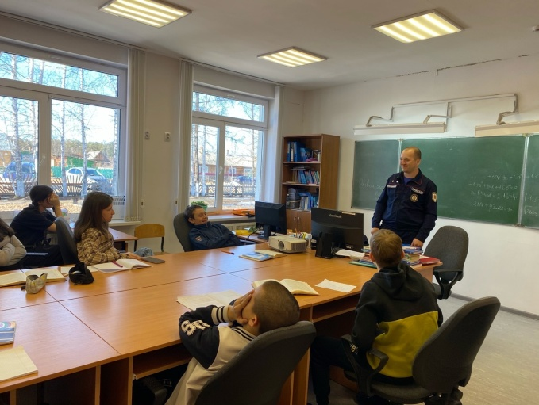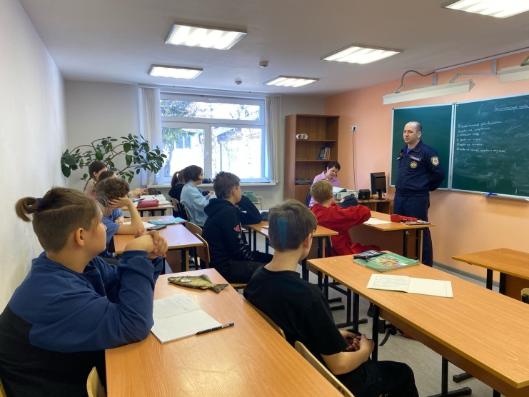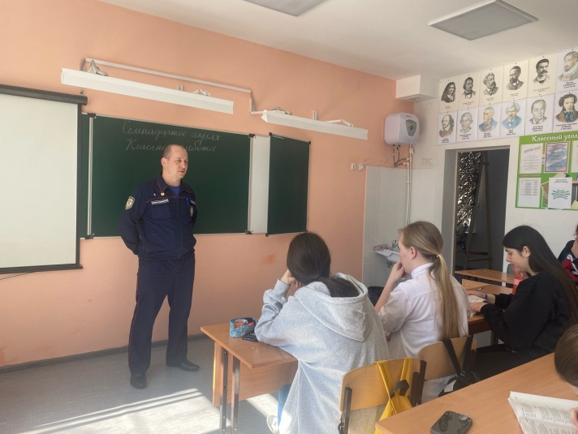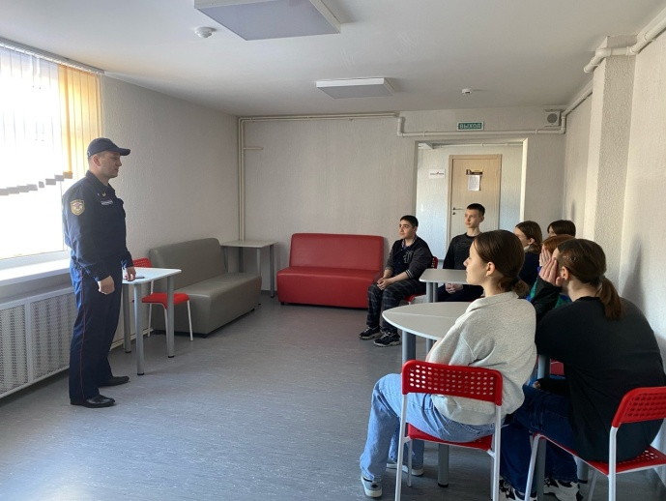В МБОУ Новокаргинская СОШ №5 начальник ПЧ - 124 Сорокин Данил Юрьевич провёл занятие на тему: "Соблюдение пожарной безопасности с лесах".